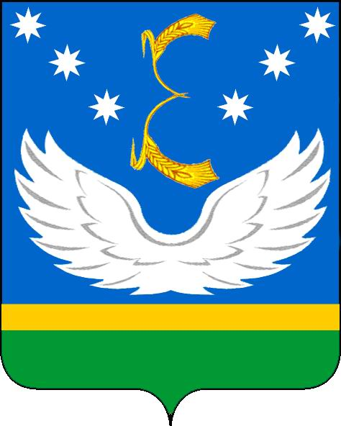

СОВЕТ
МУНИЦИПАЛЬНОГО ОБРАЗОВАНИЯ
КРЫЛОВСКИЙ РАЙОН
СЕДЬМОГО СОЗЫВА

РЕШЕНИЕ

от 09.12.2021 № 89
ст-ца Крыловская

О принятии администрацией муниципального образования
Крыловский район осуществления части полномочий по решению
вопросов местного значения сельских поселений муниципального
образования Крыловский район по внутреннему муниципальному
финансовому контролю в сфере бюджетных правоотношений

В соответствии с пунктом 4 статьи 15 Федерального закона от 6 октября 2003 года № 131-ФЗ «Об общих принципах организации местного самоуправления в Российской Федерации», Уставом муниципального образования Крыловский район, решением Совета муниципального образования Крыловский район от 29 ноября 2018 года № 232 «Об утверждении Порядка заключения соглашений органами местного самоуправления муниципального образования Крыловский район с органами местного самоуправления сельских поселений, входящих в состав муниципального образования Крыловский район, о передаче (принятий) осуществления части полномочий по решению вопросов местного значения» на основании решения Совета Крыловского сельского поселения Крыловского района от 26 ноября 2021 года № 135 «О передаче администрации муниципального образования Крыловский район полномочий по осуществлению внутреннего муниципального финансового контроля в сфере бюджетных правоотношений», решения Совета Кугоейского сельского поселения Крыловского района от 26 ноября 2021 года № 87 «О передаче (приеме) части полномочий (осуществление внутреннего муниципального финансового контроля в сфере бюджетных правоотношений) администрации муниципального образования Крыловский район», решения Совета Новосергиевского сельского поселения Крыловского района от 25 ноября 2021 года № 89 «О передаче администрации муниципального образования Крыловский район полномочий по осуществлению внутреннего муниципального финансового контроля в сфере бюджетных правоотношений», решения Совета Новопашковского сельского поселения Крыловского района от 18 ноября 2021 года № 105 «О передаче администрации муниципального образования Крыловский район полномочий по осуществлению внутреннего муниципального финансового контроля в сфере бюджетных правоотношений на 2022 год», решения Совета Октябрьского сельского поселения Крыловского района от 24 ноября 2021 года № 122 «О передаче администрации муниципального образования Крыловский район полномочий по осуществлению внутреннего муниципального финансового контроля в сфере бюджетных правоотношений», решения Совета Шевченковского сельского поселения Крыловского района от 25 ноября 2021 года № 96 «О передаче администрации муниципального образования Крыловский район полномочий по решению вопросов местного значения Шевченковского сельского поселения Крыловского района по внутреннему муниципальному финансовому контролю в сфере бюджетных правоотношений», Совет муниципального образования Крыловский район р е ш и л:
- Принять администрации муниципального образования Крыловский район осуществление части полномочий по решению вопросов местного значения сельских поселений муниципального образования Крыловский район по внутреннему муниципальному финансовому контролю в сфере бюджетных правоотношений от администраций Крыловского, Кугоейского, Новопашковского, Новосергиевского, Октябрьского, Шевченковского сельских поселений Крыловского района.
- Администрации муниципального образования Крыловский район заключить Соглашения с администрациями Крыловского, Кугоейского, Новопашковского, Новосергиевского, Октябрьского, Шевченковского сельских поселений Крыловского района о принятии осуществления части полномочий по решению вопросов местного значения сельских поселений муниципального образования Крыловский район по внутреннему муниципальному финансовому контролю в сфере бюджетных правоотношений.
- Отделу по социальной работе, взаимодействию со средствами массовой информации и общественными организациями (Голованова) обеспечить размещение (опубликование) настоящего решения на официальном сайте администрации муниципального образования Крыловский район в информационно-телекоммуникационной сети «Интернет».
- Контроль за выполнением настоящего решения возложить на постоянную комиссию Совета муниципального образования Крыловский район по вопросам законности, правопорядка и правовой защиты граждан (Кулаков).
- Настоящее решение вступает в силу со дня его обнародования.

Председатель Совета
муниципального образования
Крыловский район В.В. Никитенко

Глава муниципального образования
Крыловский район В.Г. Демиров

